SVĚTLO NA JÓGU

JÓGA
milujte své tělo
KAŽDÁ LEKCE JÓGY UKAZUJE, JAK LÉPE OCENIT A JAK VÍCE MILOVAT SVÉ TĚLO
( SELVARAJAN YESUDIAN )
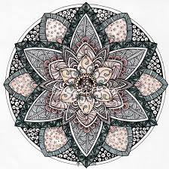

JAK UVÉST DO SOULADU SVÉ VNÍTŘNÍ A VNĚJŠÍ JÁ ?

OD 29. LEDNA V 19.00

MC RÁKOSNÍČEK U PLOVÁRNY 12 DĚČÍN 1

informace a přihlášení na 777882332
podle iyengara www.joga999.cz němeček PETR

